8－４
【岐阜県】
2018年9月9日 豚一貫農場 （岐阜市）
579頭(繁殖75頭、肥育362頭、子豚142頭)
2018年11月16日 畜産センター公園（岐阜市）
21頭(子豚21頭)
2018年12月5日 畜産研究所 （美濃加茂市）
503頭(繁殖184頭、肥育102頭、子豚217頭)
2018年12月10日 いのしし飼養施設 （関市）
22頭(いのしし22頭)
2018年12月15日 農業大学校 （可児市）
10頭（繁殖３頭、肥育７頭）
2018年12月25日 豚一貫農場 （関市）
7,861頭（繁殖751頭、肥育2,410頭、子豚4,700頭）
2019年1月29日 豚一貫農場 （各務原市）
1,662頭＊（繁殖127頭、子豚1,535頭）
（関連と畜場） と畜場 （岐阜市）
（係留頭数）149頭＊
（関連農場） 豚肥育農場 （本巣市）
867頭＊（肥育豚867頭）
（関連農場） 豚一貫農場 （恵那市）
4,284頭＊(親豚121頭、子豚4,163頭)
2019年2月19日 豚肥育農場 （瑞浪市）
5,775頭＊
2019年3月7日 豚一貫農場 （山県市）
1,507頭＊（親豚137頭、子豚1,370頭）
2019年3月23日 豚繁殖農場 （山県市）
3,328頭＊（親豚875頭、子豚2,453頭）
2019年3月30日 豚一貫農場 （美濃加茂市）
666頭＊（親豚72頭、子豚594頭）
【長野県】
（関連農場） 豚肥育農場（宮田村）
2,444頭＊(肥育2,444頭)
（関連と畜場）と畜場（松本市）
（係留頭数）38頭＊
【滋賀県】
（関連農場） 豚肥育農場 （近江八幡市） 699頭＊(肥育699頭)
【大阪府】
（関連農場） 豚肥育農場 （東大阪市） 737頭＊(肥育737頭)
家畜保健衛生所情報
令和8年9月８日
電子指示書システムのご案内
令和７年４月から、獣医師が発行する動物用医薬品の指示書を電子的に作成・送付・管理できる「電子指示書システム」の運用が開始されています。
本システムでは、指示書の作成、送付、内容確認、差し戻し、修正、使用記録の管理などを一元的に行うことができます。これにより、紙の指示書を発行・保管・管理する手間が軽減されるほか、スマートフォン等で過去の指示書を簡単に検索・確認でき、業務の効率化が期待できます。
システムは無料で利用できますが、登録など利用手続きが必要となります。
詳しくは以下のURLを参考にしてください。
電子指示書システムの利用申請をお考えの皆様へ(https://www.maff.go.jp/j/syouan/tikusui/yakuzi/vmed-record.html)
また、以下の通り電子指示書システムの操作講習会（無料）が開催されます。
ご興味のある方はぜひご参加ください。
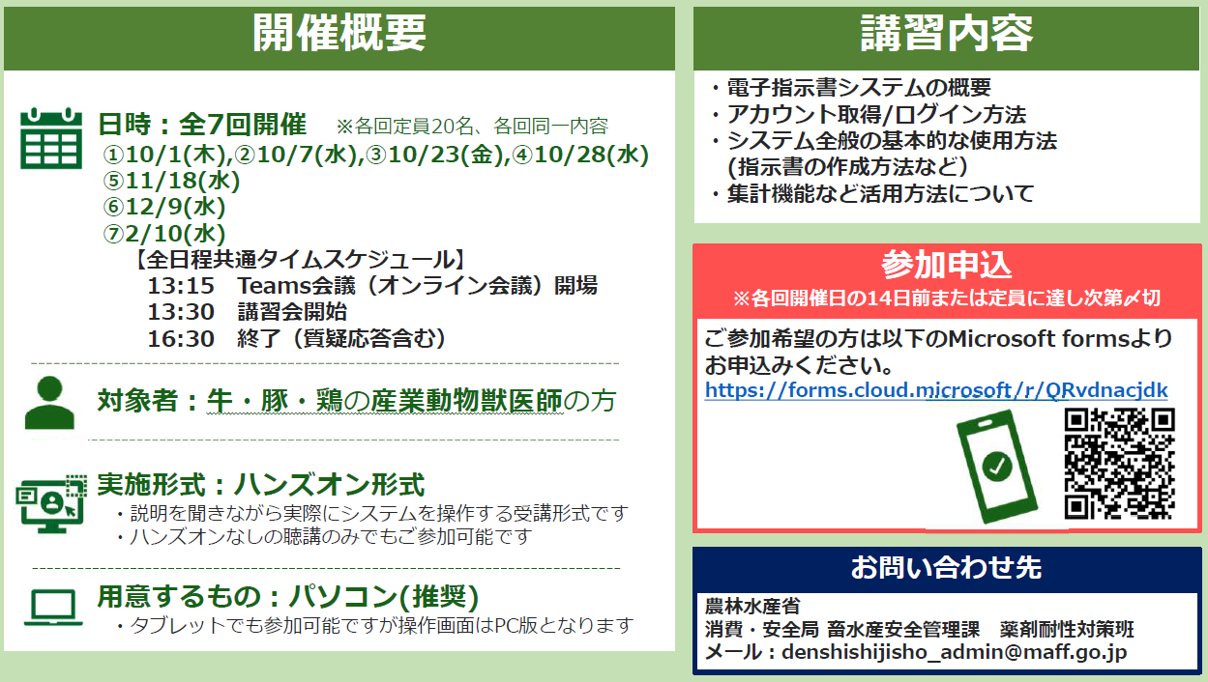
＊＊＊＊＊＊＊＊＊＊＊＊＊＊＊＊＊＊＊＊＊＊＊＊＊＊＊＊＊＊＊＊＊＊＊＊＊＊＊＊＊＊＊＊＊＊＊＊＊
大阪府家畜保健衛生所 〒598-0048 泉佐野市りんくう往来北１－５９
TEL 072-４58-1151 FAX 072-４58-1152
＊＊＊＊＊＊＊＊＊＊＊＊＊＊＊＊＊＊＊＊＊＊＊＊＊＊＊＊＊＊＊＊＊＊＊＊＊＊＊＊＊＊＊＊＊＊＊＊＊

